Martes
19
de julio

Sexto de Primaria
Ciencias Naturales

Gigantes que miran las estrellas

Aprendizaje esperado: describe los componentes básicos del Universo y argumenta la importancia de las aportaciones del desarrollo técnico en su conocimiento.

Énfasis: reconoce el desarrollo científico y tecnológico en el estudio del Universo: telescopios y observatorios.

¿Qué vamos a aprender?

Conocerás de las representaciones que a lo largo de la historia de México se han hecho del universo, asi como, los avances científicos y tecnológicos que han habido en el mundo para estudiar el universo.

¿Qué hacemos?

Continuarás con el estudio del universo, pero centrado en los avances científicos y tecnológicos que te ayudan a comprender qué ocurre más allá de nuestro planeta.

Es importante que aprendas qué son y cómo ocurren los fenómenos y procesos naturales en la Tierra o fuera de ella, también es bueno saber cómo se estudian.

Por eso, en esta sesión pondrás tu atención en dos aspectos principales: Los telescopios y los observatorios astronómicos.

Ya conociste un poco de los telescopios cuando estudiaste algunos de los instrumentos ópticos en la investigación científica, y por eso, no repetirás esa parte, sólo la complementarás, pero, para ir entrando en materia, ¿Qué te parece si empezamos con un cuento? Lee con atención.

CÁPSULA DE CUENTACUENTOS

El gigante en la cima de la montaña.

Se dice que, hace mucho, mucho tiempo, vivían gigantes de piedra en los montes, eran inofensivos, pero los antiguos pobladores les temían y trataban de exterminarlos. Los gigantes se ocultaban en cuevas durante el día y salían en los días nublados o al anochecer.

En una ocasión, los pocos gigantes de piedra que quedaban fueron atacados y obligados a lanzarse a los profundos barrancos, de donde ya no pudieron salir. Únicamente sobrevivió uno tan joven, que casi era un niño, él vio cuando se acercaban los atacantes y se escondió en un lago cercano. El pequeño gigante se llamaba Ixtioli, que significa «ojo»; le dieron ese nombre porque, desde que nació, no podía ver con el ojo izquierdo, pero con el derecho veía perfectamente a grandes distancias.

Ixtioli regresó triste a su cueva porque estaba solo y asustado. Más tarde, hubo una terrible tormenta llena de rayos y truenos, parecía que el cielo llorara la pena de Ixtioli que, ya muy cansado, se durmió.

El gigante se despertó al día siguiente al escuchar sollozos. Bostezó, se rascó la cabeza y entonces, vio a una niña muy bonita de largas trenzas, grandes ojos color miel y que tenía un vestido que parecía bordado con hilos de oro. La niña estaba tan triste que ni siquiera se asustó al verlo.

¿Cómo te llamas? ¿Qué te sucede? Preguntó Ixtioli con curiosidad.

Me llamo Sitlalij dijo la niña, me caí, quiero volver con mi familia, pero estoy sola y no sé si podré hacerlo.

Yo me llamo Ixtioli, dijo el gigante tratando de animarla, también estoy solo porque perdí a mi familia y ya no la veré más. Pero tal vez pueda ayudarte a que tú regreses con la tuya.

¿De verdad? ¿Harías eso por mí? dijo Sitlalij con un brillo de esperanza en los ojos. Necesito llegar a lo más alto.

¡No hay problema! dijo Ixtioli. ¡Iremos juntos!
Sitlalij subió al hombro de Ixtioli e iniciaron la marcha, al mediodía llegaron a un río que estaba muy crecido por la tormenta de la noche anterior, ahí, vieron a un grupo de hombres que lanzaba piedras al agua. Al ver al gigante de piedra, los hombres sacaron sus armas y quisieron atacarlo, pero Sitlalij dio un salto, y de pie frente a ellos, les dijo:

¡Deténganse! No deben tenerle miedo, él no les hará daño.

Eso dices, niña, pero ¿Cómo podemos estar seguros? Preguntó el que parecía ser el jefe.

Díganme qué sucede, dijo Sitlalij ¿Por qué arrojan piedras al río? Ixtioli podría ayudarlos.

Los hombres intercambiaron algunas palabras y el jefe volvió a hablar.

Nuestro pueblo se inundará si no contenemos el agua del río. Si el gigante nos ayuda, no lo molestaremos nunca más.

Sitlalij habló con Ixtioli y éste aceptó ayudar. Empezó a amontonar grandes rocas formando una represa y, pronto, se resolvió el problema. Cuando terminó el trabajo, los hombres lo felicitaron agradecidos y le dijeron que ya podía vivir en paz y sin amenazas.

Ixtioli se puso feliz y continuó su viaje con Sitlalij. Al anochecer, llegaron a la cima desierta de la montaña más alta. Extrañado, Ixtioli preguntó a su amiga dónde estaba su familia. Ella señaló hacia la oscuridad del cielo, donde las estrellas comenzaban a asomarse.

Ahí están, y te agradecen por haberme ayudado.

¡Ya entiendo! Sitlalij, significa «estrella» pero tu familia está muy lejos y yo no puedo llevarte hasta allá dijo Ixtioli con tristeza.

No te preocupes, le dijo Sitlalij, sonriendo, sólo debes lanzarme con toda tu fuerza en esa dirección y yo ocuparé mi lugar y debo decirte que no estarás sólo. Todas las noches podrás venir aquí para verme y hablar conmigo. Mi familia y yo te contaremos los secretos del Universo.

Emocionado, Ixtioli se despidió de su amiga y tomándola suavemente en sus manos la lanzó con fuerza hacia el cielo. Sitlalij se elevó como un cometa hasta que ocupó su lugar, y ahí comenzó a brillar con gran intensidad.

Desde ese momento, Ixtioli subió cada noche a la montaña, en la cima, se sentaba a ver a Sitlalij y a su familia con su ojo de gran alcance, y así escuchaba las historias que le contaban las estrellas.

Dicen también que, al ver la silueta de Ixtioli recortada sobre la Luna mientras observaba las estrellas, los sabios quisieron honrarlo y seguir su ejemplo. Entonces construyeron un gran edificio de piedra para observar y estudiar el Universo: un observatorio astronómico.

JML | 23 / 05 / 2021

¿Qué te pareció la historia? Esperamos que te haya gustado, es una historia sobre la amistad entre dos personajes muy diferentes que, curiosamente se llaman Ixtioli y Sitlalij, que significan “ojo” y “estrella”, pero, además, finaliza con la idea de que los observatorios astronómicos son como gigantes que miran al cielo para descubrir los secretos del Universo, y ese ojo que puede ver a grandes distancias se relaciona con el uso de los telescopios, de eso es de lo que tratará la sesión de hoy.

¡Comenzamos!

La observación del universo se ha realizado desde hace mucho tiempo por los antiguos pobladores de México y el mundo. Es inevitable mirar hacia el cielo en las noches estrelladas o estar pendientes de fenómenos como los eclipses o las fases de la Luna.

Incluso los cometas, que causaban temor entre las poblaciones antiguas, por ejemplo, si observas la página 158 de tu libro de Ciencias Naturales puedes ver la ilustración de un códice que muestra a Moctezuma II observando el paso de un cometa, y también hay un hay un dato interesante, que te invitamos a leer.

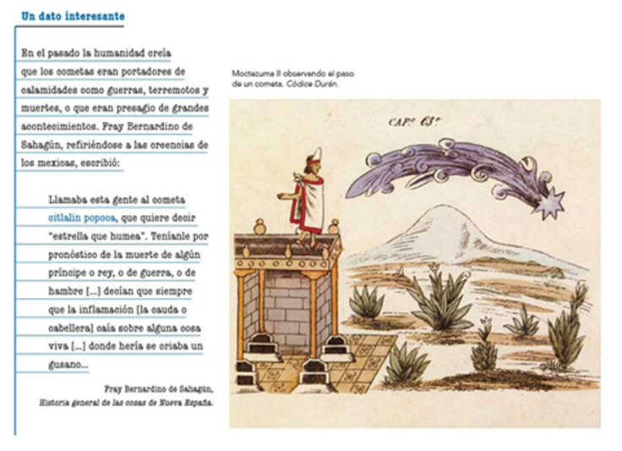
https://libros.conaliteg.gob.mx/20/P6CNA.htm?#page/158
Ese es un ejemplo de los temores que causaban algunos fenómenos, como el paso de un cometa. Sin embargo, las culturas mesoamericanas eran muy estudiosas del cielo y obtuvieron muchos conocimientos.

Seguramente sabes que muchas de sus observaciones les permitían construir calendarios muy precisos para establecer las siembras y muchas otras actividades.

Aquí te presentamos otra imagen de un códice maya que muestra diversas actividades de los antiguos pobladores. Si te fijas en el detalle, hay una figura humana de color azul dentro de un espacio negro.

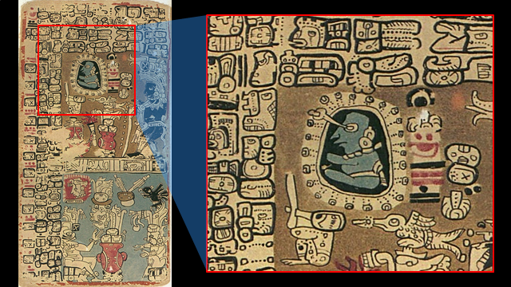

Lo ves, parece un hombre sentado y está rodeado de círculos que parecen ojos y, a su vez, el personaje tiene una proyección desde su ojo hacia afuera.

Esa es una representación de un astrónomo, o de una persona que observa hacia las estrellas, esos como ojos, representan las estrellas.

Aquí te presentamos otros ejemplos.

Representaciones en códices de estrellas, Sol, Luna y astrónomo.

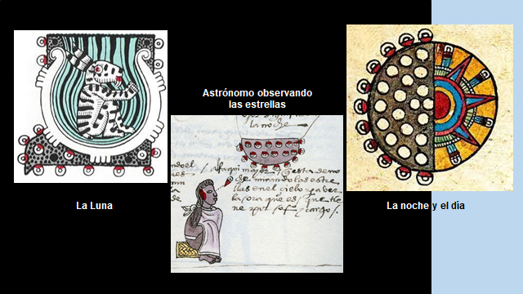
Puedes ver la Luna representada como una vasija con un conejo en su interior y rodeada por estrellas con forma de ojos, también un astrónomo que observa las estrellas y una representación de la noche y el día.

Es una maravilla que la historia y el conocimiento de los antiguos pobladores haya quedado registrado como si fuera una historieta llena de imágenes y símbolos.

Observa con atención este video donde la Dra. Julieta Fierro, que es experta en astronomía, te platica un poco más de la astronomía mesoamericana.

- Astronomía Mesoamericana, del Instituto de Astronomía UNAM
https://www.youtube.com/watch?v=E9wZ-bSaE4M

Todo eso es muy interesante y hasta parece increíble que se haya logrado tanto conocimiento sin la tecnología con la que contamos ahora.

La curiosidad y el ingenio de los seres humanos pueden lograr cosas increíbles cuando se apoyan en el conocimiento científico.

Es muy claro que, observar el universo y registrar los fenómenos de los astros, no es algo que se pueda hacer en cualquier lugar. Se necesitan sitios con características adecuadas.

Y en México contamos con lugares que son ideales para hacer observaciones. La siguiente fotografía te muestra un edificio muy conocido.

Caracol de Chichen Itzá

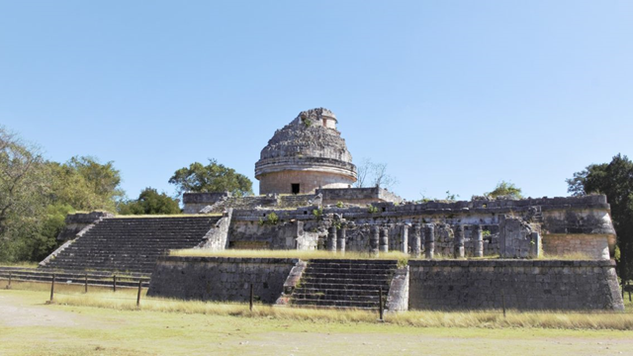

Este edificio es un observatorio astronómico y se ha sugerido que esta estructura, también conocida como “El Caracol” fue un antiguo observatorio maya donde se observaban los cambios en el cielo. Eso pudo ser posible por el paisaje llano de Yucatán que no posee colinas naturales alrededor de Chichén Itzá.
Es increíble todo el conocimiento que desarrollaron nuestros antepasados, esa es una historia que no termina ahí, sigue hasta nuestros días y también está llena de grandes avances científicos y tecnológicos. Hay tanta información que tenemos que recurrir a otro video que describe, a grandes rasgos, lo que se ha hecho en México.

¿Te suena interesante? Observa con atención.

- La Astronomía desde México, del Instituto de Astronomía UNAM. De 0:14 a 4:16
https://www.youtube.com/watch?v=lMeSGqy4SBg

Como te pudiste dar cuenta, en México se hace mucha investigación sobre el universo y contamos con varios observatorios que cuentan con tecnología avanzada para hacer muchos estudios, tanto nacionales como internacionales, eso nos debe llenar de orgullo, en México tenemos científicos muy buenos.

Ahora, para terminar, revisaremos algo acerca de los telescopios espaciales, parece que dejamos la superficie de la Tierra, para empezar a estudiar el Universo desde afuera, desde el mismo espacio.

Primero, es importante definir qué es un telescopio espacial, podrías decir que es un telescopio en el espacio y en esencia es eso, pero no es tan simple.

También se conocen como observatorios espaciales, y se puede decir que son satélites artificiales o sondas espaciales que se utilizan para observar el espacio.

El Cosmos 215 es considerado el primer observatorio espacial y fue lanzado el 18 de abril de 1968.
Cosmos 215

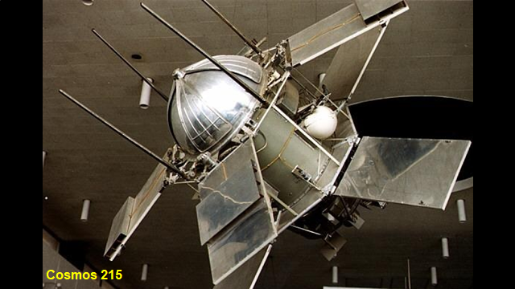
Puede ser que no lo veas muy impresionante, pero no dudes que, en ese tiempo, era lo máximo.

Se han lanzado muchos otros, pero sólo nos centraremos en los más grandes. Empecemos por el más conocido…

El telescopio espacial Hubble.

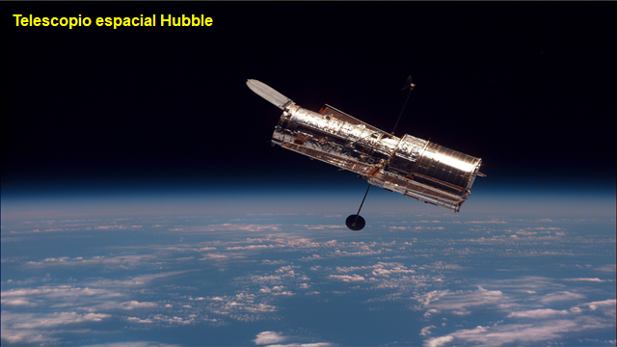

El Hubble tiene una masa de 11 toneladas, mide 13.2 metros de largo y tiene un diámetro de 4.2 metros. Con él se hacen observaciones utilizando luz del espectro visible, luz ultravioleta y más recientemente infrarroja. Fue lanzado al espacio el 24 de abril de 1990 y se trata de un proyecto conjunto entre la NASA y la Agencia Espacial Europea.

¿No te parece increíble? Ya tiene más de 30 años y en ese tiempo ha captado imágenes sorprendentes.

Imágenes captadas por el Hubble

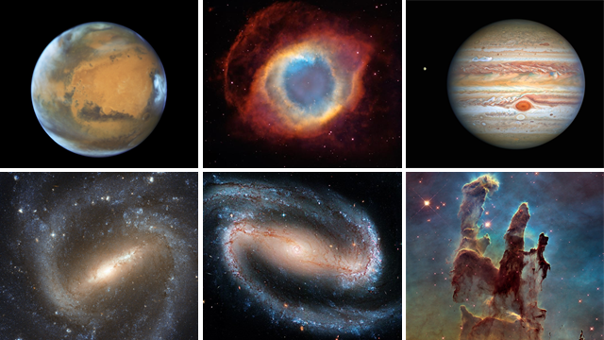
Y ya se va a jubilar, es decir va a concluir su tiempo de funcionamiento. Pon atención al Observatorio de Rayos Gamma Compton.

Observatorio de Rayos Gamma Compton.

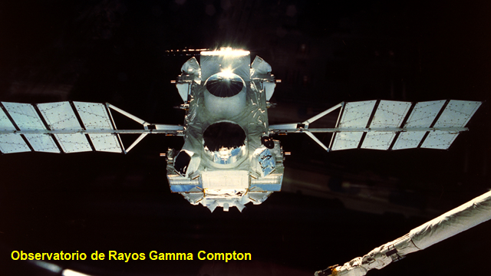

Hacía observaciones de rayos gamma y también rayos X. Fue lanzado el 5 de abril de 1991. Superó su tiempo de vida de cuatro años, pero comenzó a fallar y tuvo que ser destruido. El 4 de junio del 2000 cayó sobre el Océano Pacífico. Lo importante es que al menos cumplió con el propósito para el que fue construido.

Ahora tenemos al Observatorio de Rayos X Chandra.

Observatorio de Rayos X Chandra.

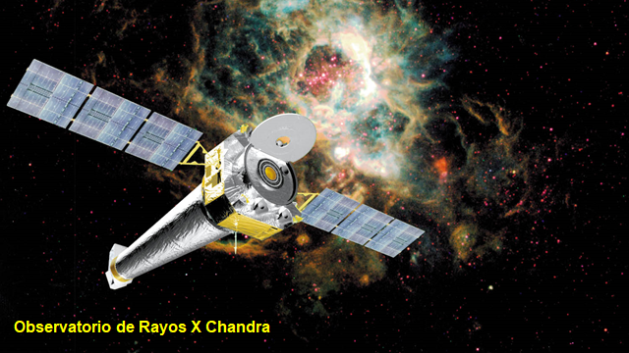
Fue lanzado por la NASA el 23 de julio de 1999 y hace observaciones de rayos X. Se ha utilizado para el estudio de galaxias lejanas y sigue todavía en funcionamiento, luego tenemos el Telescopio espacial Spitzer.

Telescopio espacial Spitzer.

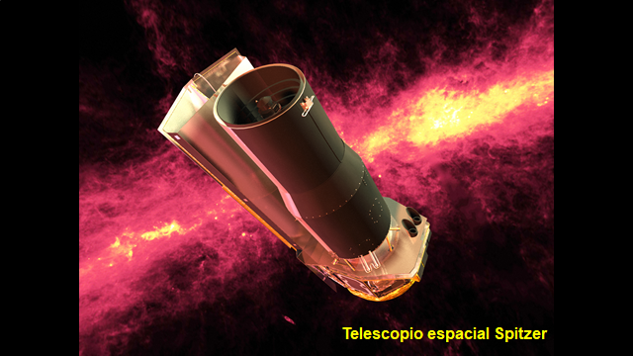

Observa el espectro infrarrojo, es el último, hasta ahora, y fue lanzado el 24 de agosto de 2003. Todos son impresionantes. Solo falta mencionar al Telescopio espacial James Webb.
Telescopio espacial James Webb

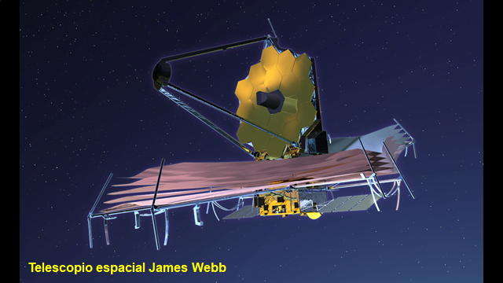

Es un observatorio espacial desarrollado por aproximadamente 17 países, está siendo construido y operado conjuntamente por la NASA, la Agencia Espacial Europea y la Agencia Espacial Canadiense, para sustituir los telescopios Hubble y Spitzer.

Definitivamente, esta sesión ha estado llena de gigantes que miran hacia las estrellas. Como sugerencia y si quieres poner en práctica tus habilidades manuales, te proponemos que hagas un modelo del telescopio espacial Hubble. Puedes guiarte con alguna fotografía y usar latas, tubos de cartón o hacer cilindros de cartulina, también puedes usar alambre o palitos de madera, marcadores o pintura.

Imágenes de modelos del Hubble.

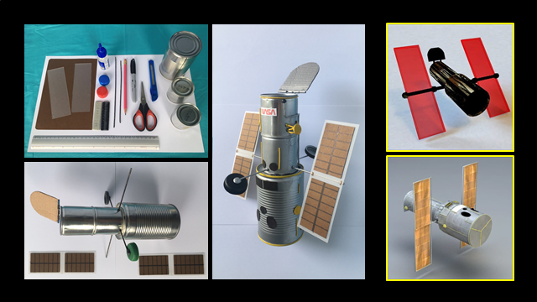

¿Te parece una buena idea? Puede ser algo bastante entretenido para hacerlo con tu familia, hasta lo puedes usar para decorar algún lugar de tu casa.

¡Anímate! Y construye tu pequeño gigante que mira las estrellas.

Si te es posible, consulta otros libros o materiales para saber más sobre el tema.

¡Buen trabajo!

Gracias por tu esfuerzo.

Para saber más:
Lecturas

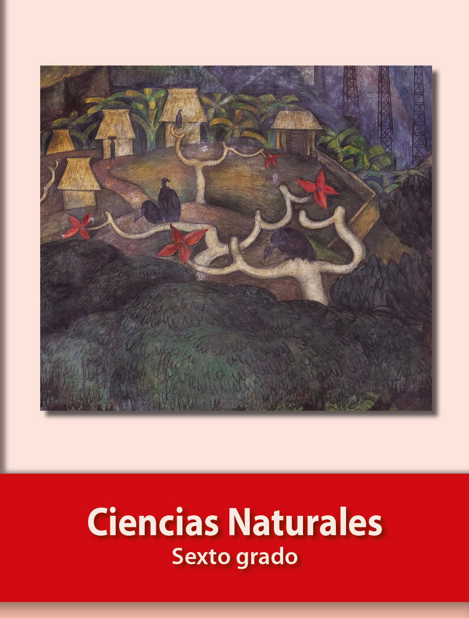
https://libros.conaliteg.gob.mx/20/P6CNA.htm

